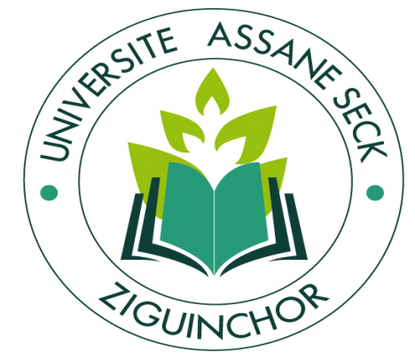

ECOLE DOCTORALE SCIENCES, TECHNOLOGIES ET INGENIERIE (ED-STI)
U.F.R. SCIENCES ET TECHNOLOGIES

Doctorat

Procès verbal de soutenance

Nom et Prénom du Candidat :
Date et Lieu de Naissance :
Titre de la thèse :
Domaine :
Mention :
Spécialité :
Directeur :
Date et heure de soutenance :
Lieu de soutenance :
Résultat : Docteur de l’Université Assane SECK de Ziguinchor
Mention : Très Honorable

Membres du jury :

Nom et prénom(s) | Grade | Établissement | Rôle | Signature
CAMARA Moctar | Professeur Titulaire | Université Assane SECK de Ziguinchor | Président
CAMARA Moctar | Professeur Titulaire | Université Cheikh Anta DIOP de Dakar, ESP | Rapporteur
CAMARA Moctar | Maître de Conférences CAMES | Université Gaston Berger de Saint-Louis | Rapporteur
CAMARA Moctar | Maître de Conférences CAMES | Université Assane SECK de Ziguinchor | Rapporteur
CAMARA Moctar | Maître de Conférences CAMES | Université Assane SECK de Ziguinchor | Examinateur
CAMARA Moctar | Maître de Conférences CAMES | Université Assane SECK de Ziguinchor | Directeur

